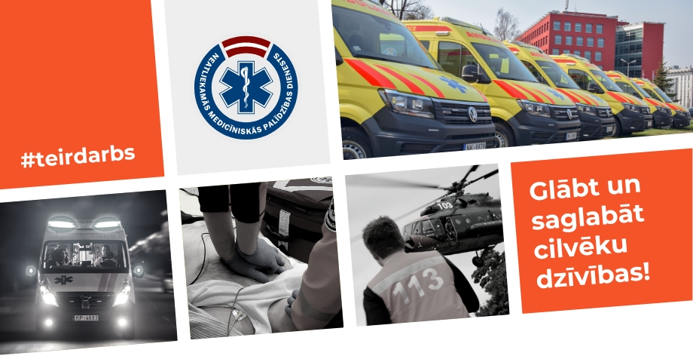

Neatliekamās medicīniskās palīdzības dienests
(reģistrācijas Nr. 90009029104, nmpd.gov.lv)
aicina pieteikties uz vakanto amatu vietām

Apsargs/-dze
(profesijas kods 5414 04)

Iekšējās drošības nodaļā

Darba laiks: uz nenoteiktu laiku, pilns darba laiks 40 stundas nedēļā saskaņā ar summētā darba laika grafiku

Darba vieta: Daugavpils

Mēs uzticēsim:
- nodrošināt apsardzes funkciju veikšanu Neatliekamās medicīniskās palīdzības dienesta objektos;
- kontrolēt personu un transportlīdzekļu iekļūšanu Neatliekamās medicīniskās palīdzības dienesta teritorijā;
- veikt regulāras teritorijas un telpu apsekošanas;
- uzraudzīt videonovērošanas sistēmas darbību un reaģēt uz trauksmes signāliem;
- fiksēt un ziņot par aizdomīgām situācijām, bojājumiem vai incidentiem.

Ko iegūsi, ja pievienosies mums:
- atbildīgu un sabiedrībai nozīmīgu darbu pie viena no lielākajiem nozares darba devējiem;
- darba samaksu 1229 EUR, iekļaujot samaksu par darbu naktī (pirms nodokļu nomaksas);
- veselības apdrošināšanas polisi pēc pārbaudes laika;
- iespēju plānot savu darba grafiku;
- sociālās garantijas (atbilstoši valsts pārvaldē noteiktajam – ikgadējo atvaļinājumu, papildatvaļinājumu atbilstoši ikgadējā darba izpildes novērtējuma rezultātam līdz 5 darba dienām);
- mācību un attīstības iespējas;
- profesionālus un atsaucīgus darba kolēģus, labus darba apstākļus, bezmaksas autostāvvietu.

Aicinām pievienoties darbam Dienestā, ja Tev ir:
- vidējā izglītība un vēlama iepriekšēja pieredze apsardzes jomā;
- atbilstība likuma “Par valsts noslēpumu” 9.panta prasībām;
- derīgs apsardzes sertifikāts;
- augsta atbildības sajūta, labas komunikācijas prasmes, psiholoģiskā noturība un spēja atbilstoši rīkoties nestandarta situācijās;
- valsts valodas zināšanas (vismaz B2 līmenī).

Lai pieteiktos konkursam, dzīves gājumu (Curriculum Vitae) līdz 2026.gada 02.augusts aicinām sūtīt elektroniski uz e-pastu: konkursam@nmpd.gov.lv ar norādi “Apsargs/-dze”, pieteikumā norādot interesējošo pilsētu. Pieteikumu iespējams iesniegt arī personīgi Personāla vadības departamentā Laktas ielā 8, Rīgā. Papildus informācija pa tālruni: 26431662 (Nodaļas vadītājs Andrejs) vai 67337014 (talantu piesaistes vadītāja Ance).

Pamatojoties uz Vispārīgo datu aizsardzības regulu, pieteikuma dokumentos norādītie personas dati tiks apstrādāti, lai nodrošinātu šī atlases konkursa norisi atbilstoši normatīvajiem aktiem nodarbinātības jomā. Datu pārzinis ir Neatliekamās medicīniskās palīdzības dienests (reģ.nr. 90009029104), adrese: Laktas iela 8, Rīga, LV-1013; tālr. Nr.67337000; e-pasts: nmpd@nmpd.gov.lv. Vairāk: https://www.nmpd.gov.lv/lv/privatuma-politika#personala-atlase

